План квартиры усл. № 9 (2 этаж, 1 подъезд, блок-секция А)
жилого дома поз. 7 в микрорайоне ограниченном мкр.«Университетский-2», лесными насаждениями, территорией жилой группы, ограниченной мкр. «Университетский-2», ул. Надежды, ул. Васильковой, ул. Сиреневой, ул. Ромашковой и коллективным садоводческим товариществом «Заовражное» г. Чебоксары
 |  | 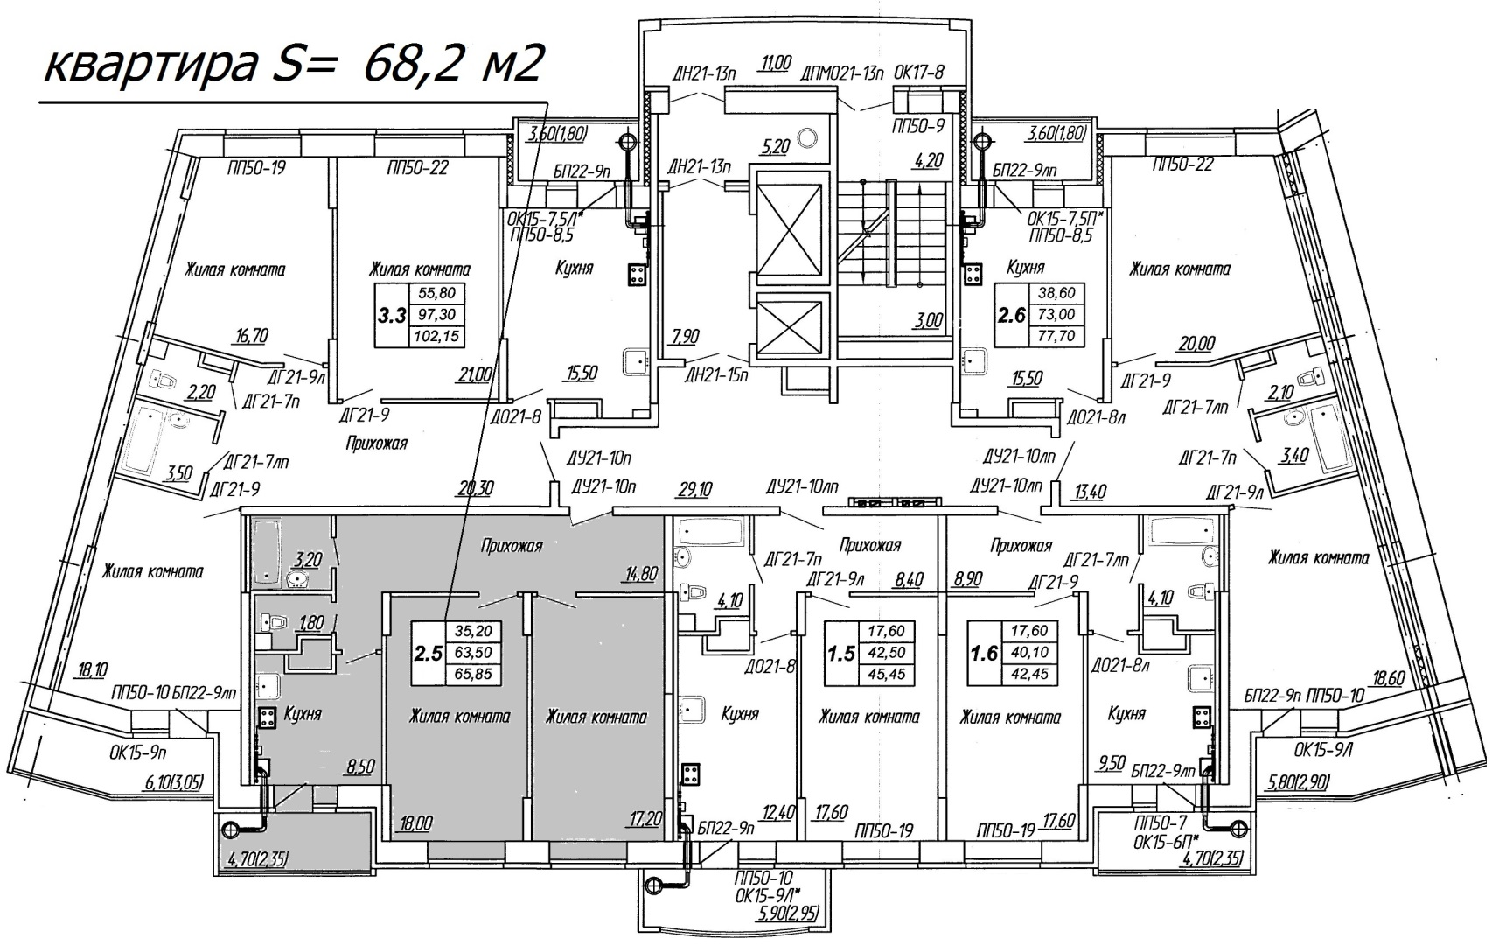
 |  |  | СОГЛАСОВАНО |  | «Участник долевого строительства»
 |  |  | «Застройщик» |  | ________________________________
 |  |  | ________________________________ |  | ________________________________
 |  |  | ________________________________ |  | ________________________________
 |  |  |  |  | «___»__________________20___ года

